DODATEK Č. 1 KE SMLOUVĚ O NÁJMU OPTICKÉ INFRASTRUKTURY
Smluvní strany:

Vodafone Czech Republic a.s.
se sídlem: náměstí Junkových 2, 155 00 Praha 5
IČO: 25788001, DIČ: CZ25788001
společnost zapsaná v obchodním rejstříku vedeném Mětským soudem v Praze,
oddíl B, vložka 6064
zastoupená: Pavlem Stejskalem, na základě pověření
(dále jen „Pronajímatel“)
číslo Smlouvy Pronajímatele: 1-273639817913_0

a

Operátor ICT, a.s.
se sídlem: Dělnická 213/12, 170 00 Praha 7
IČO: 027 95 281, DIČ: CZ 027 95 281
společnost zapsaná v obchodním rejstříku vedeném Městským soudem v Praze,
oddíl B, vložka 19676
zastoupený: Michalem Fišerem, MBA, předsedou představenstva a JUDr. Matejem Šandorem, Ph.D.
místopředsedou představenstva
(dále jen „Nájemce“)
číslo Smlouvy Nájemce: 2020_182

dnešního dne uzavřely v souladu s ustanovením § 1746 odst. 2 a násl. zákona č. 89/2012 Sb., občanský zákoník, ve znění pozdějších předpisů (dále jen „občanský zákoník“) tento Dodatek č. 1 ke smlouvě o nájmu optické infrastruktury
(dále jen „Dodatek“)
- ÚVODNÍ USTANOVENÍ
  - Smluvní strany spolu uzavřely dne 16. 11. 2020 smlouvu o nájmu optické infrastruktury (dále jen „Smlouva“).
  - Smluvní strany tímto v souladu s odst. 3.3 Smlouvy doplňují přílohu č. 2 Smlouvy o zákresy tras, po kterých vedou optická vlákna z bodů DC04 KCP a MPP Korunní – Centrála do DC05. Příloha č. 2 Smlouvy se tímto v plném znění nahrazuje přílohou č. 1 tohoto Dodatku.
  - Ostatní ustanovení Smlouvy zůstávají tímto Dodatkem nedotčena.
- ZÁVĚREČNÁ USTANOVENÍ
  - Tento Dodatek nabývá platnosti dnem připojení platného uznávaného elektronického podpisu dle zákona č. 297/2016 Sb., o službách vytvářejících důvěru pro elektronické transakce, ve znění pozdějších předpisů, do tohoto Dodatku oběma smluvními stranami.
  - Tento Dodatek se nabytím jeho účinnosti stává nedílnou součástí Smlouvy. Smluvní strany se výslovně dohodly, že tento Dodatek nabude účinnosti dnem jeho uveřejnění v registru smluv.
  - Smluvní strany výslovně sjednávají, že uveřejnění tohoto Dodatku v registru smluv dle zákona č. 340/2015 Sb., o zvláštních podmínkách účinnosti některých smluv, uveřejňování těchto smluv a o registru smluv (zákon o registru smluv), ve znění pozdějších předpisů, zajistí Objednatel.
  - Nedílnou součástí tohoto Dodatku je příloha č. 1 – Nové znění přílohy č. 2 Smlouvy.

Na důkaz svého souhlasu s obsahem této Dohody k ní smluvní strany připojily své uznávané elektronické podpisy dle zákona č. 297/2016 Sb., o službách vytvářejících důvěru pro elektronické transakce, ve znění pozdějších předpisů.

Za Pronajímatele  V Praze dne | Za Nájemce  V Praze dne

Příloha č. 1 - Nové znění přílohy č. 2 Smlouvy

Příloha č. 2
Nákres tras pronajímaných optických vláken

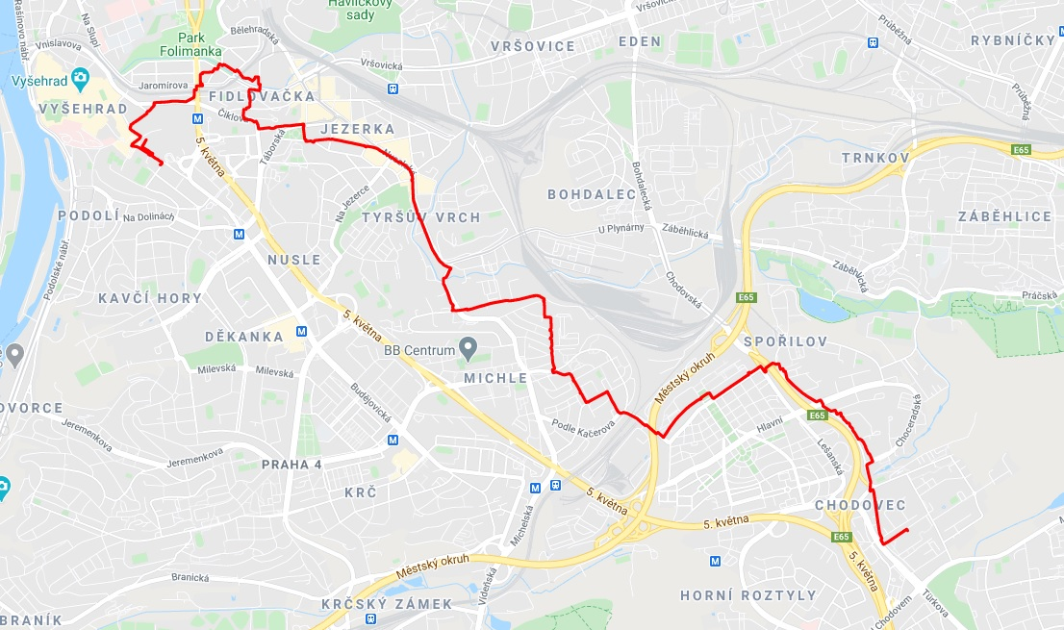
Optické vlákno na trase DC04 KCP - DC05 (int. č. 9189 a 9190)

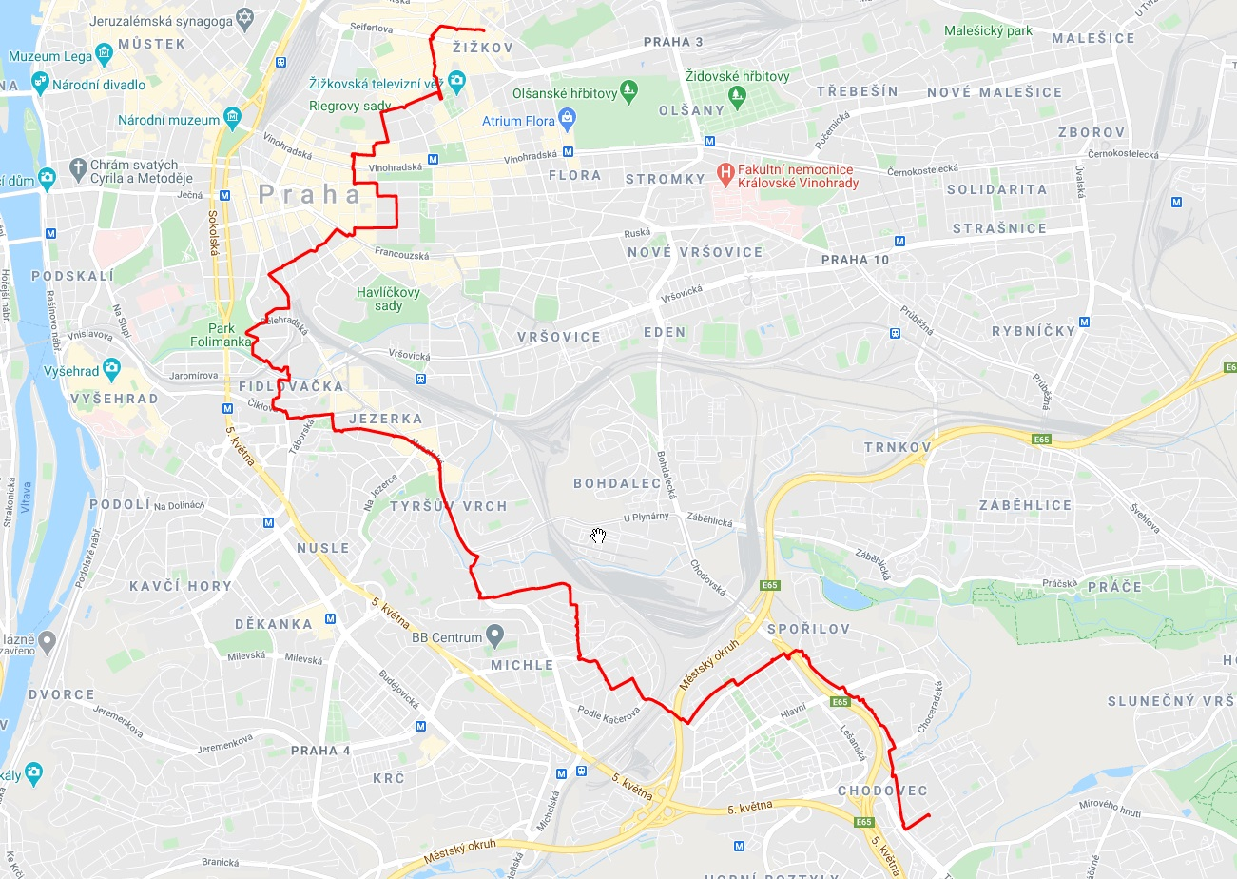
Optické vlákno na trase UMČ Praha 3 - DC05

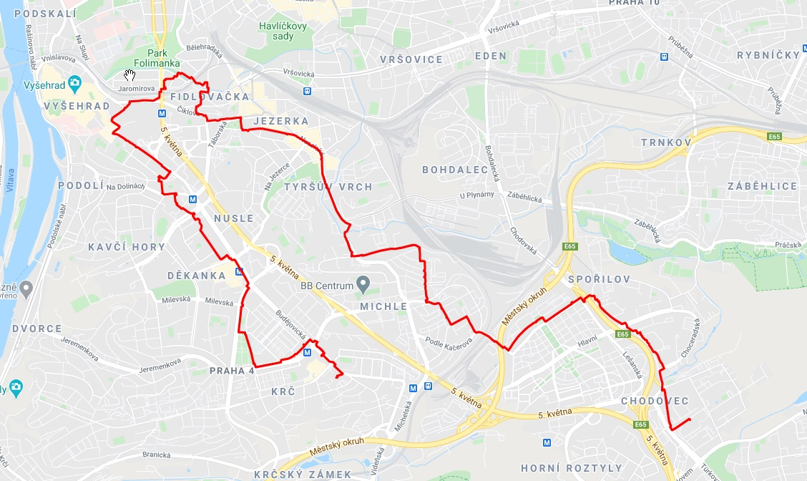
Optické vlákno na trase UMČ Praha 4 - DC05

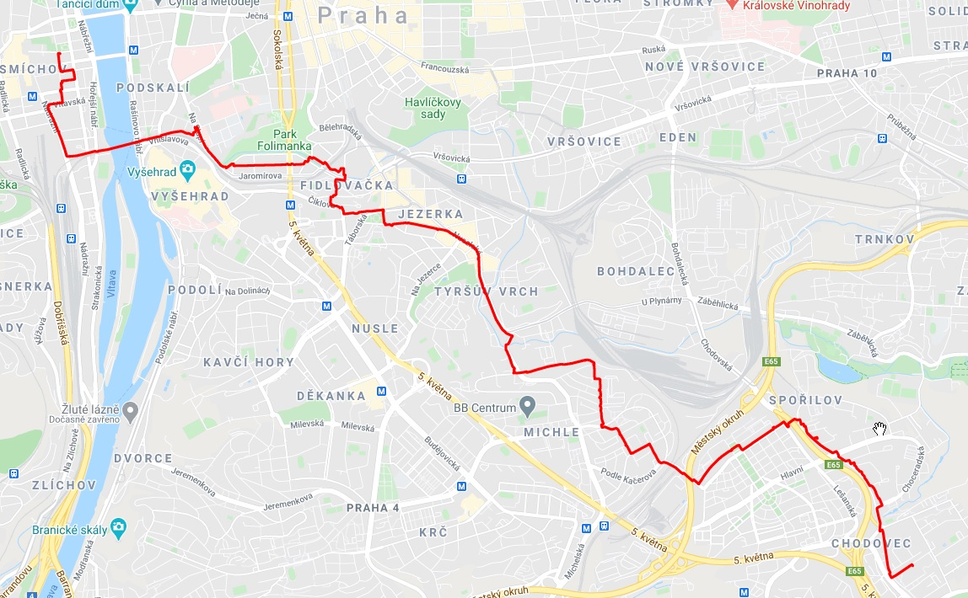
Optické vlákno na trase UMČ Praha 5 - DC05

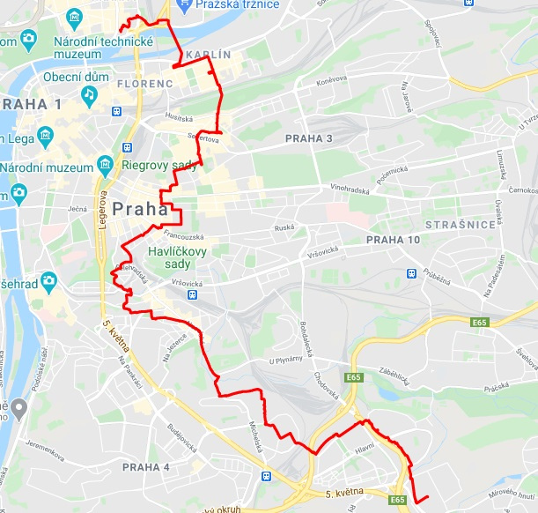
Optické vlákno na trase UMČ Praha 7 - DC05

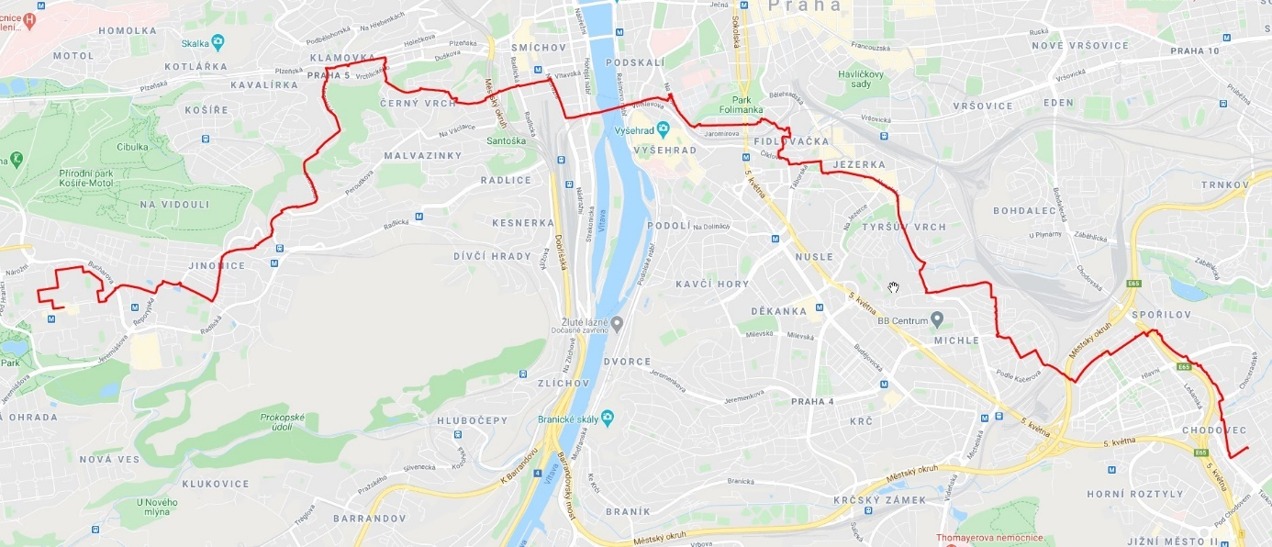
Optické vlákno na trase UMČ Praha 13 - DC05

Optické vlákno na trase UMČ Praha 22 - DC05

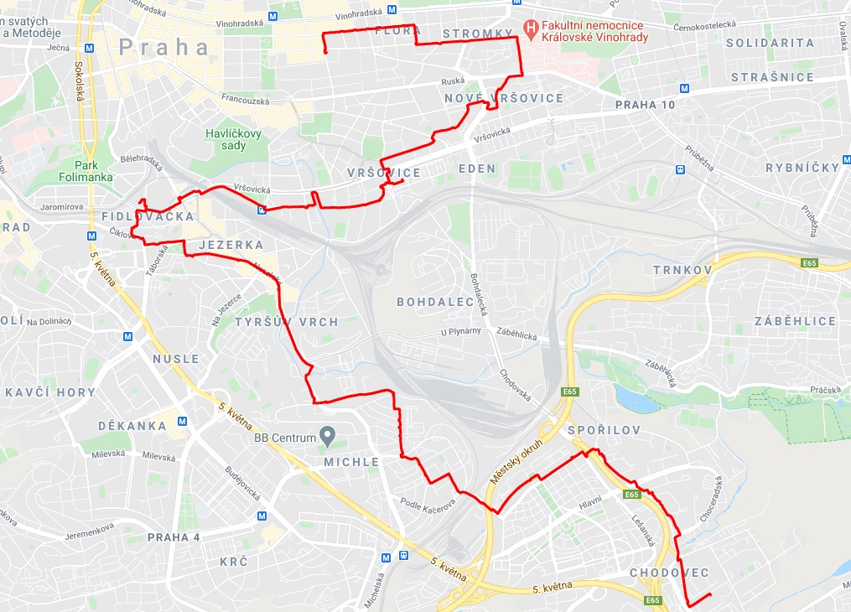
Optické vlákno na trase MPP Korunní – Centrála - DC05

